Ablauf und Arbeitspakete
Gruppe 3 · Klasse 26A · SAII · Projekt Zeiterfassung auf Kubernetes
Ruben F. · Kiril R. · Daniel E. · Stand 06.11.2026
Repository: https://github.com/KiruKiril/SAII_Zeiterfassung
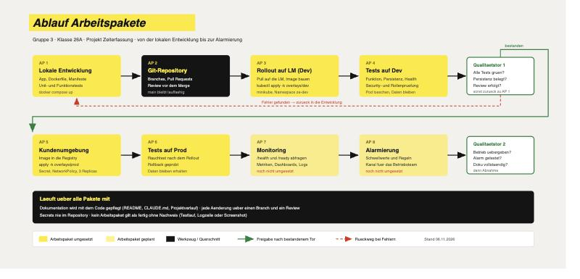

1. Git-Aufbau
Ein gemeinsames Repository auf GitHub. Der Branch main bleibt jederzeit lauffähig.
Thema | Regelung
Branches | main ist geschützt. Jede Änderung läuft über feature/<kurz> oder fix/<kurz>.
Merge | Erst nach Review durch ein zweites Gruppenmitglied und grünen Tests.
Commits | Deutsch, Betreffzeile knapp, Begründung im Rumpf – nicht nur was, sondern warum.
Secrets | Nie im Repository. make-secret.sh erzeugt sie zur Laufzeit; secret.example.yaml zeigt nur die Struktur.
Grosse Dateien | Rohaufnahmen und Build-Artefakte gehören in .gitignore.
Einstieg | CLAUDE.md wird von Claude Code automatisch geladen und bringt jede neue Sitzung auf den Stand.

2. Arbeitspakete
AP 1 — Lokale Entwicklung [erledigt]
Ziel: Die Anwendung läuft auf dem eigenen Rechner und ist getestet.
Inhalt: Flask-App mit Zustandsautomat, Persistenz nach /data, Dockerfile als Non-Root, Kubernetes-Manifeste, automatisierte Tests.
Nachweis: docker compose up --build erreichbar; python3 app/test_app.py → 128 Tests grün.
Aufwand: ca. 4 h
AP 2 — Git-Repository aufbauen [erledigt]
Ziel: Alle arbeiten auf demselben Stand, die Historie bleibt nachvollziehbar.
Inhalt: Repo anlegen, .gitignore, Branch- und Review-Regeln, CLAUDE.md und Projektverlauf als Einstieg.
Nachweis: Repository erreichbar, ein Klon startet mit einem Befehl.
Aufwand: ca. 1 h
AP 3 — Rollout auf die LM (Dev) [teilweise]
Ziel: Die Anwendung läuft im Kubernetes-Cluster der Lernmaschine.
Inhalt: Repo auf die LM pullen, Image bauen, in minikube laden, Secret erzeugen, kubectl apply -k k8s/overlays/dev.
Nachweis: kubectl -n ze-dev get pods,svc,pvc zeigt Pod Running und PVC Bound.
Offen: Bisher auf einer lokalen minikube-Instanz erprobt, noch nicht auf der LM 192.168.110.60.
Aufwand: ca. 1 h
AP 4 — Tests auf Dev [erledigt]
Ziel: Belegen, dass die Anwendung tut, was sie soll – nicht behaupten.
Inhalt: Funktionstest aller Stempelungen, Rollenprüfung, Healthchecks, Persistenz-Nachweis durch Pod-Löschung, Durchgang im echten Browser.
Nachweis: Pod gelöscht → neuer Pod mit anderem Namen, /data/times.jsonl unverändert.
Aufwand: ca. 2 h
Qualitätstor 1 — Tests grün, Persistenz belegt, Review erfolgt. Nicht bestanden → zurück in AP 1.
AP 5 — Übergabe in die Kundenumgebung (Prod) [offen]
Ziel: Dieselbe Anwendung läuft produktiv, nur mit anderen Regeln.
Inhalt: Image in die Registry schieben, overlays/prod anwenden: 3 Replicas, ClusterIP statt NodePort, NetworkPolicy, eigenes Secret.
Nachweis: kubectl apply -k k8s/overlays/prod --dry-run=server ist bereits erfolgreich; der echte Rollout fehlt.
Abhängigkeit: Registry-Adresse und Zielnetz mit dem Kunden abstimmen.
Aufwand: ca. 2 h
AP 6 — Tests auf Prod [offen]
Ziel: Sicherstellen, dass der produktive Stand trägt.
Inhalt: Rauchtest nach dem Rollout, Verhalten beim Pod-Neustart, Rollback einmal proben.
Nachweis: Protokoll mit Befehlen und Ausgaben.
Aufwand: ca. 1 h
AP 7 — Monitoring aufbauen [offen]
Ziel: Störungen fallen auf, bevor jemand anruft.
Inhalt: /health und /ready regelmässig abfragen, Metriken sammeln, Dashboard mit Replicas, Antwortzeiten und Rollout-Zustand, Logs zusammenführen.
Vorarbeit: Beide Endpunkte existieren bereits in der Anwendung.
Aufwand: ca. 3 h
AP 8 — Alarmierung aufbauen [offen]
Ziel: Die richtige Person erfährt rechtzeitig vom Problem.
Inhalt: Schwellwerte festlegen, Kanal für das Betriebsteam, Eskalation definieren, einen Alarm testweise auslösen.
Beispiel: /ready meldet 503 → Pod fällt aus dem Service, kein Neustart → Meldung an das Betriebsteam.
Aufwand: ca. 2 h
Qualitätstor 2 — Betrieb übergeben, Alarm getestet, Dokumentation vollständig → Abnahme.

3. Rollen
Rolle | Verantwortung
Entwicklung | Anwendung, Dockerfile, Tests
Kubernetes | Manifeste, Overlays, Rollout auf LM und Prod
Betrieb | Monitoring, Alarmierung, Übergabe
Dokumentation | Abgabedokument, Netzwerkplan, Projektverlauf

Die Rollen wechseln pro Arbeitspaket; das Review macht immer jemand anderes als der Autor.

4. Was über alle Pakete mitläuft
- Dokumentation wird mit dem Code gepflegt, nicht am Schluss nachgezogen
- Jede Änderung über einen Branch mit Review
- Secrets nie im Repository
- Kein Arbeitspaket gilt als fertig ohne Nachweis: Testlauf, Logzeile oder Screenshot

5. Risiken
Risiko | Umgang
ReadWriteOnce trägt 3 Replicas nur auf einem Single-Node-Cluster | Für echten Mehrknotenbetrieb ReadWriteMany oder eine Datenbank vorsehen
Registry-Adresse ist ein Platzhalter | Vor AP 5 mit dem Kunden klären
Port-Forward bricht ab und sieht aus wie ein Ausfall | port-forward.sh startet den Tunnel selbst neu; bei Störungen zuerst kubectl get pods prüfen
Monitoring und Alarmierung sind noch Konzept | Als eigene Arbeitspakete eingeplant, im Netzwerkplan als Ausbaustufe gekennzeichnet

